Дата: «20 г.»

ОПРОСНЫЙ ЛИСТ
КНС
Организация:
Адрес:
Ф.И.О (Заказчика):
Должность:
Телефон:
Факс:
E-Mail:

Характер территории:
(предприятие, поселок, дом, складской комплекс и т.п)

Тип перекачиваемой среды: - хоз.-бытовые, - ливневые,
- производственные стоки

- Предполагаемый размер насосной станции:
Диаметр (D), мм
Глубина корпуса (L), мм

- Параметры патрубков:

Подводящий трубопровод
Глубина залегания подводящего трубопровода, А (мм)
Проходной диаметр подводящего трубопровода, DA (мм)
Направление подводящего трубопровода, в часах
Количество подводящих трубопроводов, шт
Материал подводящего трубопровода
Предполагаемый тип соединения подводящего трубопровода с КНС (фланец, муфта, раструб и т.д.)

Напорный трубопровод
Глубина залегания напорного трубопровода, В (мм)
Проходной диаметр напорного трубопровода, DВ (мм)
Направление напорного трубопровода, в часах
Количество напорных трубопроводов, шт
Материал напорного трубопровода
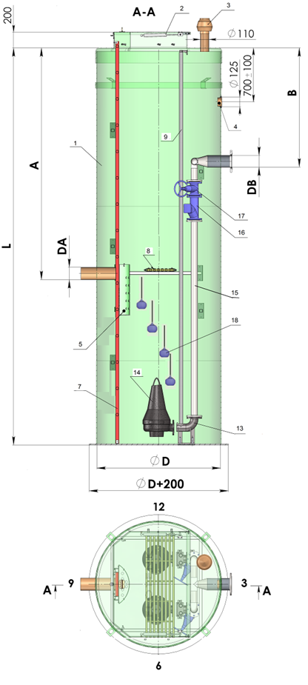
Параметры насосного оборудования
Максимальный приток сточных вод (м²/час)
Расчетный напор на выходе из КНС (м)
Длина напорного трубопровода (м)
Разность геодезических высот начала и конца напорного трубопровода (м)
Противодавление в точке присоединения напорной трубы к коллектору (если имеется, м)
Количество поворотов:
45 градусов
90 градусов
Количество насосов:
Рабочих
Резервных
На склад
Взрывозащищенность насосов

Тип грунта
Грунт плотностью не более 2100 кг/м² (супесь, суглинок)
Грунт плотностью свыше более 2100 кг/м² (глина)
Нестабильный грунт с необходимостью применения специальных мер по укреплению стенок котлована

Дополнительное оборудование
Крышка на газовых амортизаторах |  | Корзина
Лестница |  | Отбойник
Монтажный настил |  | Расходомер
Устройство быстрого монтажа насосов |  | Измельчитель (дробилка)
Манометр (датчик давления) |  | Утепление
Взмучиватель |  | Колодец с задвижкой перед КНС
Грузоподъемное устройство (тренога) |  | Колодец с арматурой после КНС
Павильон |  | Шкаф управления
Дополнительно

Шкаф управления (система управления КНС)
Пуск
Прямой
Плавный
Частотный преобразователь
Ввод электропитания
Один
Двойной
Двойной с АВР
Исполнение щита управления
В помещении
Уличное
Аварийная сигнализация
Сирена
Маячок
Амперметр
Вольтметр
Счетчик моточасов
Расстояние от КНС до щита
Направление ввода кабеля (часы)
Особые требования

Примечания и прочие запросы:

Просьба заполненный опросный лист направлять:
по факсу +7 (727) 292-80-01 или на электронный адрес: info@waterservice.kz
Благодарим!

